Raspberry Pi wiele możliwości w jednym urządzeniu
Chociaż mogłoby się wydawać, iż minikomputery <strong>Raspberry Pi</strong> towarzyszą nam od zawsze ich historia wcale nie jest, aż tak długa. Jednak popularność Raspberry Pi zaskakuje chyba do dziś jej twórców. Na początku jego sprzedaży okazało się, iż wyprodukowano ich za mało i klienci musieli czekać na swoje modele. Czym jest Raspberry Pi i dlaczego zdobył, aż taką popularność?

Raspberry Pi - nowe możliwości
Obecnie Raspberry Pi jest wykorzystywany do wielu projektów, jego dystrybucja nie maleje, a lista zastosowań wciąż rośnie. Przez programistów jest potocznie nazywany "Malinką", w tłumaczeniu dosłownym oznacza bowiem malinowy placek. Twórcy Raspberry Pi chcieli stworzyć narzędzie, które pozwoli młodym ludziom zainteresowanym programowaniem, i którzy swoją przyszłość wiążą z elektroniką na poszerzanie ich umiejętności. Głównym założeniem miała być też niska cena tych minikomputerów. Jak wygląda ten Malinowy Placek? Raspberry Pi można porównać do karty bankomatowej. Nie różni się od nie wielkością. Na niej umieszczone są szeregi złącz na krawędziach. Ma to na celu zapobieganie plątania się kabli. Dzięki Raspberry Pi można uczyć się programowania w językach Scratch i Python oraz tworzyć ciekawe projekty.

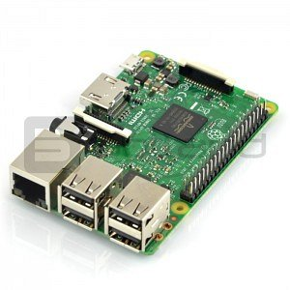
Raspberry Pi - jaki kupić?
Na rynku znajduje się obecnie bardzo wiele rodzai Raspberry Pi. Obecnie na rynku znajduje się wiele modeli, których cena to około 120 złotych. Po wysokiej jakości Raspberry Pi w atrakcyjnych cenach zapraszamy do internetowego sklepu Botland.

